Череп лошади
Eguus ferus cadallus
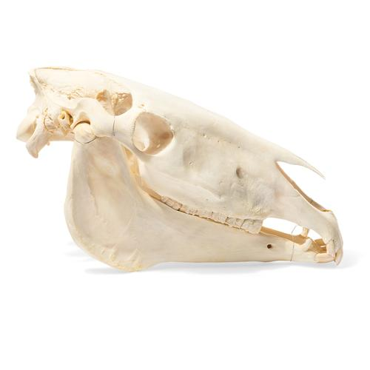
Большой и стройный череп лошади имеет длинные, широкие, сужающиеся носовые кости. В передней части рта находятся крупные резцы, предназначенные для подрезания травы. В задней части рта находятся шесть больших, квадратных моляров по обе стороны от верхней и нижней челюсти. Область между резцами и молярами называется баром. В этом пространстве располагается клык (есть не у всех лошадей). Глаза расположены далеко назад на голове, что типично для пасущихся животных. Мозговая коробка маленькая. Оригинальным мужским экземпляром этого слепка была крупная полицейская лошадь на пенсии.
Ло́шади (лат. Equus) —единственный современный род семейства лошадиных (Equidae) отряда непарнокопытных. Кладистический анализ, основанный на черепных и посткраниальных элементах (30 таксонов, 129 признаков), поддерживает монофилию рода Equus и отрицает признание родов Plesippus и Allohippus, поддерживает происхождение пустынной зебры (Equus grevyi) и членов клады зебры/осла от европейских лошадей Стенона. Недавние результаты исследования генома подтверждают монофилию рода Equus и указывают на его возникновение около 4,0—4,5 млн лет назад.
До изобретения двигателя внутреннего сгорания основной экологической проблемой городов был конский навоз и моча. Одна лошадь выделяет в среднем 15 кг навоза и 4 литра мочи в день. В крупных городах конца XIX века, таких как Лондон, Париж и Нью-Йорк в транспорте было занято от 200 до 500 тыс. лошадей, оставлявших на улицах огромное количество навоза. Проблема очистки улиц была решена лишь с заменой лошадей автомобилями в первом десятилетии XX века.

